Консультация для родителей
«Безопасность детей летом»

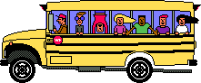
УВАЖАЕМЫЕ МАМЫ И ПАПЫ!
Лето – пора путешествий и новых впечатлений. Чтобы отдых был приятным, будьте бдительны и осторожны, помните об опасностях, которые подстерегают детей в дальней поездке и во время отдыха.
! Опасности, связанные с путешествием на личном транспорте:
- открытые окна;
- незаблокированные двери;
- остановки в незнакомых местах.
Сажайте детей на самые безопасные места (середину или правую часть заднего сиденья). Пристёгивайте ребёнка ремнями безопасности.
Не разрешайте ребёнку стоять между сиденьями, высовываться из окна, выставлять руки, снимать блок с двери, трогать ручки во время движения.
Выходить из машины ребёнку можно только после взрослого.

! Опасности, связанные с путешествием на поездах:
- открытые окна;
- тамбуры вагонов;
- верхние полки;
- кипяток;
- незнакомые люди.
Не разрешайте ребёнку выглядывать из окон и высовывать из них руки, бросать в окна предметы, выходить в тамбур, общаться с незнакомыми людьми в отсутствии близких, брать от них угощение.
! Опасности, связанные с жизнью на даче или деревне:
- стадо коров;
- печка;
- колодец;
- инструменты;
- заброшенные доски с гвоздями.
Ребёнок должен твёрдо запомнить, что ему нельзя:
- подходить близко к стаду коров и незнакомым животным;
- открывать печную дверцу и трогать печную заслонку;
- заглядывать в колодец;
- трогать инструменты;
- купаться в отсутствие ответственных за него взрослых.

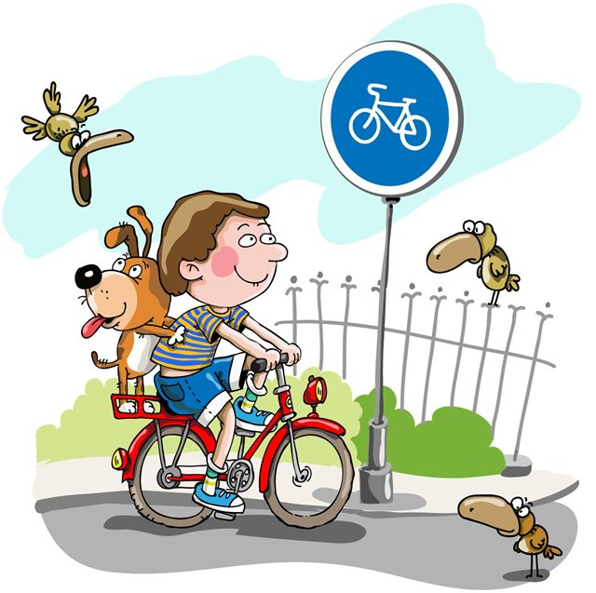
! Опасности, связанные с катанием на роликах и велосипеде:
- крутой склон дороги;
- неровности на дороге;
- проезжающий транспорт.
Не разрешайте ребёнку выходить на улицу с велосипедом, самокатом или роликами без сопровождения взрослых. Научите его останавливаться у опасных мест- выездов машин из дворов, с автостоянок и др. Разрешайте кататься только по тротуарам с ровной поверхностью. Если ребёнок ещё плохо управляет велосипедом и часто падает, снабдите его индивидуальными средствами защиты – наколенниками, налокотниками, шлемом.

! Меры предосторожности, связанные с купанием в море, реке, водоёме:
Тщательно осмотрите место отдыха и купания. Проверьте, нет ли битого стекла, острых камней и других опасных предметов. Не забывайте надеть на ребёнка на пляже головной убор. Располагайтесь с ребёнком в тени деревьев, избегая прямых солнечных лучей. Входите с ребёнком в воду постепенно. Резкое погружение разгорячённого тела в прохладную воду может спровоцировать сбой сердцебиения и судороги.
Не допускайте переохлаждения ребёнка в воде. Чередуйте купание с играми на берегу.

ЗДОРОВЬЯ ВАМ И ПРИЯТНОГО ОТДЫХА!

